BÀI 29: DINH DƯỠNG VÀ TIÊU HOÁ Ở NGƯỜI
Môn học: KHTN - Lớp: 8
Thời gian thực hiện: 04 tiết (tiết 98, 99, 100, 101)
I. Mục tiêu:
1. Kiến thức:
Học xong bài này, em có thể:
- Nêu được khái niệm dinh dưỡng, chất dinh dưỡng, mối quan hệ giữa dinh dưỡng và tiêu hoá.
- Đọc và hiểu được ý nghĩa của các thông tin ghi trên nhãn hiệu bao bì thực phẩm và biết cách sử dụng thực phẩm đó một cách phù hợp.
- Phân tích được các nguyên tắc lập khẩu phần. Xây dựng được chế độ dinh dưỡng cho bản thân và những người trong gia đình.
- Kể tên và nêu được chức năng của từng cơ quan trong hệ tiêu hoá. Phân tích được sự phối hợp các cơ quan thể hiện chức năng của cả hệ tiêu hoá.
- Nêu được một số bệnh về đường tiêu hoá và biện pháp đề phòng, chống các bệnh về tiêu hoá.
- Trình bày được một số vấn đề an toàn vệ sinh thực phẩm. Đề xuất được các biện pháp lựa chọn, bảo quản, chế biến, chế độ ăn uống an toàn.
- Thực hiện được một dự án liên quan đến tiêu hoá và dinh dưỡng.
2. Năng lực:
2.1. Năng lực chung:
- Năng lực tự chủ và tự học: Tìm kiếm thông tin, đọc sách giáo khoa, quan sát tranh ảnh để tìm hiểu về chất dinh dưỡng, cách xây dựng chế độ dinh dưỡng hợp lí, cấu tạo và chức năng của hệ tiêu hoá, bảo vẹ hệ tiêu hoá.
- Năng lực giao tiếp và hợp tác: Tương tác tích cực với các thành viên nhóm để hoàn thành phiếu học tập, nhiệm vụ được giao.
- Năng lực giải quyết vấn đề và sáng tạo: Xác định và làm rõ thông tin, trả lời câu hỏi giáo viên đặt ra.
2.2. Năng lực khoa học tự nhiên:
- Nhận thức khoa học tự nhiên: Nêu được khái niệm dinh dưỡng, chất dinh dưỡng, mối quan hệ giữa dinh dưỡng và tiêu hoá.
- Năng lực tìm hiểu tự nhiên:
+ Đọc và hiểu được ý nghĩa của các thông tin ghi trên nhãn hiệu bao bì thực phẩm và biết cách sử dụng thực phẩm đó một cách phù hợp.
+ Phân tích được các nguyên tắc lập khẩu phần. Xây dựng được chế độ dinh dưỡng cho bản thân và những người trong gia đình.
+ Kể tên và nêu được chức năng của từng cơ quan trong hệ tiêu hoá. Phân tích được sự phối hợp các cơ quan thể hiện chức năng của cả hệ tiêu hoá.
+ Đưa ra được một số bệnh về đường tiêu hoá và biện pháp đề phòng, chống các bệnh về tiêu hoá.
- Vận dụng kiến thức, kỹ năng đã học:
+ Phát hiện được một số vấn đề an toàn vệ sinh thực phẩm. Đề xuất được các biện pháp lựa chọn, bảo quản, chế biến, chế độ ăn uống an toàn.
+ Thực hiện được một dự án liên qua đến tiêu hoá và dinh dưỡng.

3. Phẩm chất:
Thông qua thực hiện bài học sẽ tạo điều kiện để học sinh:
- Chăm học, chịu khó tìm tòi tài liệu và thực hiện các nhiệm vụ cá nhân
- Có trách nhiệm trong hoạt động nhóm, chủ động nhận và thực hiện nhiệm vụ.
II. Thiết bị dạy học và học liệu
- Giáo viên:
+ Tranh H.29.1 đến H.29.5.
+ Bảng 29.2: Khuyến nghị mức tiêu thụ thực phẩm trung bình cho người Việt Nam.
+ Bảng 29.3: Bảng quy đổi đơn vị thực phẩm.
2. Học sinh: Đọc nghiên cứu và tìm hiểu trước bài ở nhà.
III. Tiến trình dạy học
1. Hoạt động 1: Mở đầu: (Xác định được nhiệm vụ học tập )
a) Mục tiêu:
- Giúp học sinh xác định được vấn đề cần học tập bằng cách nêu tình huống.
b) Nội dung:
- Học sinh thực hiện nhiệm vụ cá nhân thông qua việc liên hệ với các kiến thức đã học trả lời câu hỏi: Trong các loại thức ăn em thích, loại thức ăn nào em nên ăn thường xuyên, thức ăn nào em nên hạn chế ăn. Vì sao?
c) Sản phẩm:
- Câu trả lời của học sinh.
d) Tổ chức thực hiện:
* Giao nhiệm vụ học tập: Giáo viên chiếu hình ảnh về một số loại lương thực, thực phẩm.
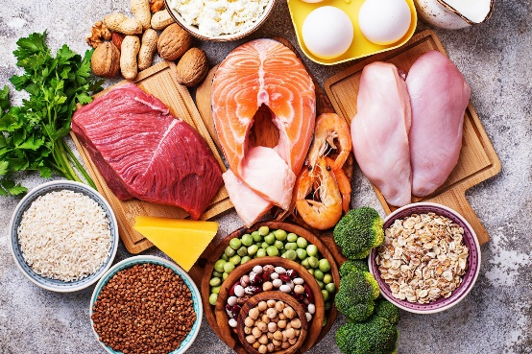
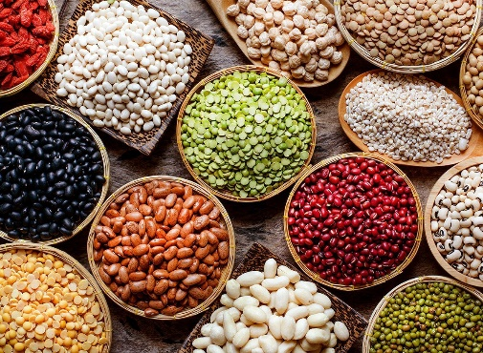
- Yêu cầu HS hoạt động cá nhân (1’): Quan sát hình ảnh trên và liên hệ với bản thân trả lời câu hỏi sau: Trong các loại thức ăn em thích, loại thức ăn nào em nên ăn thường xuyên, thức ăn nào em nên hạn chế ăn. Vì sao?
- HS: nhận nhiệm vụ.
*Thực hiện nhiệm vụ học tập: HS hoạt động cá nhân (1’) đưa ra câu trả lời.
*Báo cáo, thảo luận: GV gọi đại diện HS trả lời, HS khác nhận xét, bổ sung cho câu trả lời của bạn.
*Kết luận, nhận định: GV nhận xét câu trả lời của HS, đặt vấn đề vào bài:
Cơ thể thường xuyên lấy các chất dinh dưỡng từ nguòn thức ăn để duy trì sự sống và phát triển. Tuy nhiên, thức ăn hầu hết có kích thước lớn nên các tế bào của cơ thể không thể hấp thụ được. Quá trình nào đã giúp cơ thể giải quyết vấn đề này và quá trình đó diễn ra như thế nào?
2. Hoạt động 2: Hình thành kiến thức
Hoạt động 2.1: Tìm hiểu dinh dưỡng và chất dinh dưỡng.
a) Mục tiêu:
+ Nêu được khái niệm dinh dưỡng, chất dinh dưỡng
+ Đọc và hiểu được ý nghĩa của các thông tin ghi trên nhãn hiệu bao bì thực phẩm và biết cách sử dụng thực phẩm đó một cách phù hợp.
b) Nội dung: Tổ chức cho HS hoạt động nhóm (5’) (6 HS/nhóm) hoàn thành phiếu học tập 1: Tìm hiểu về dinh dưỡng và chất dinh dưỡng (5’)
Phiếu học tập 1: Tìm hiểu về dinh dưỡng và chất dinh dưỡng (5’)
1. Quan sát hình 29.1, qua quá trình tiêu hoá, những chất dinh dưỡng trong súp lơ xanh được biến đổi thành những chất gì để tế bào và cơ thể có thể hấp thụ được?
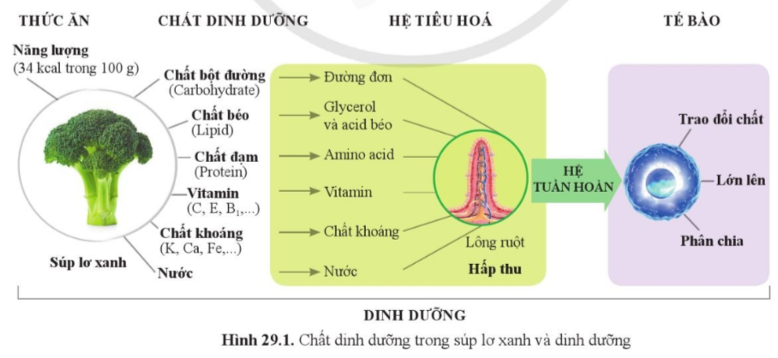
2. Nêu khái niệm dinh dưỡng và chất dinh dưỡng?
3. Quan sát hình 29.2:
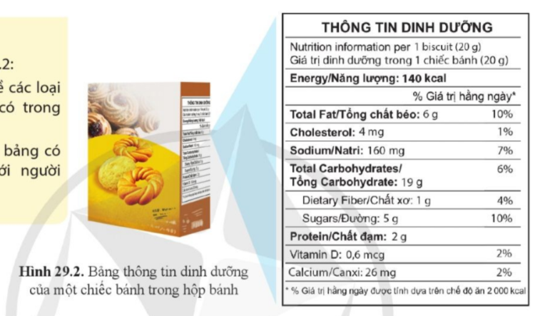
a. Nêu thông tin về các loại chất dinh dưỡng có trong một chiếc bánh.
b. Thông tin trong bảng có ý nghĩa gì đối với người tiêu dùng?
c. Sản phẩm: Phiếu học tập của các nhóm.
- Dự kiến đáp án:
Phiếu học tập 1: Tìm hiểu về dinh dưỡng và chất dinh dưỡng (5’)
1. Quan sát hình 29.1, qua quá trình tiêu hoá, những chất dinh dưỡng trong súp lơ xanh được biến đổi thành những chất gì để tế bào và cơ thể có thể hấp thụ được?
- Qua quá trình tiêu hoá, những chất dinh dưỡng trong súp lơ xanh được biến đổi thành những chất để tế bào và cơ thể có thể hấp thụ được: Đường đơn, glycerol và acid béo, amino acid, vitamin, chất khoáng, nước.
2. Nêu khái niệm dinh dưỡng và chất dinh dưỡng?
- Dinh dưỡng: là quá trình thu nhận, biến đổi và sử dụng chất dinh dưỡng.
- Chất dinh dưỡng: là những chất hay hợp chất trong thức ăn có vai trò cung cấp nguyên liệu, năng lượng cho tế bào để duy trì hoạt động sống của cơ thể.
3. Quan sát hình 29.2:
a. Nêu thông tin về các loại chất dinh dưỡng có trong một chiếc bánh.
- Giá trị dinh dưỡng trong 1 chiếc bánh: 20 g  - Tổng chất béo: 6 g  - Cholesterol: 4 mg  - Sodium: 160 mg  - Tổng Carbohydrate: 19 g | - Chất xơ: 1 g  - Đường: 5 g  - Chất đạm: 2 g  - Vitamin D: 0,6 mcg  - Calcium: 26 mg
b) Ý nghĩa của các thông tin trong bảng đối với người tiêu dùng: Giúp người tiêu dùng xác định thành phần dinh dưỡng cụ thể trong thực phẩm, dựa vào đó, để lựa chọn sử dụng các sản phẩm phù hợp.
d. Tổ chức thực hiện:
Hoạt động của GV | HĐ của HS
*Giao nhiệm vụ học tập:
- Chia HS thành các nhóm (6HS/ nhóm)  - Yêu cầu HS đọc thông tin sgk/137, 138, quan sát hình H29.1; H 29.2/sgk/137, 138-> hoạt động nhóm, hoàn thành phiếu học tập 1: Tìm hiểu về dinh dưỡng và chất dinh dưỡng (5’) | - Nhận nhiệm vụ, bầu nhóm trưởng, thư kí.
*Thực hiện nhiệm vụ học tập:
- Quan sát, hỗ trợ HS (nếu có) | - HS đọc thông tin sgk/137, 138, quan sát hình H29.1; H29.2/sgk/137, 138-> hoạt động nhóm, hoàn thành phiếu học tập 1: Tìm hiểu về dinh dưỡng và chất dinh dưỡng (5’)
*Báo cáo, thảo luận:
- Yêu cầu đại diện các nhóm báo cáo kết quả, nhóm khác nhận xét, bổ sung | - Đại diện 1 nhóm báo cáo, nhóm khác nhận xét, bổ sung.
*Kết luận, nhận định:
- Học sinh nhận xét, bổ sung, đánh giá.  - Giáo viên nhận xét, đánh giá.  - GV nhận xét và chốt nội dung . | - Lắng nghe, ghi bài
*Tiểu kết:
I. Dinh dưỡng và chế độ dinh dưỡng
1. Dinh dưỡng và chất dinh dưỡng
- Dinh dưỡng: là quá trình thu nhận, biến đổi và sử dụng chất dinh dưỡng.
- Chất dinh dưỡng: là những chất hay hợp chấ trong thức ăn có vai trò cung cấp nguyên liệu, năng lượng cho tế bào để duy trì hoạt động sống của cơ thể.
Hoạt động 2.2: Tìm hiểu chế độ dinh dưỡng hợp lí
a) Mục tiêu:
- Phân tích được các nguyên tắc lập khẩu phần. Xây dựng được chế độ dinh dưỡng cho bản thân và những người trong gia đình.
b) Nội dung:
Nhiệm vụ 1: Tổ chức cho HS hoạt động cặp đôi (5’) hoàn thành phiếu học tập 2: Tìm hiểu chế độ dinh dưỡng hợp lí
Phiếu học tập 2: Tìm hiểu chế độ dinh dưỡng hợp lí (5’)
1. Quan sát bảng 29.2 và 29.3, cho biết
a. Một ngày, một người nên ăn những nhóm chất dinh dưỡng nào?
b. Loại thực phẩm nào cần được ăn nhiều nhất, loại nào ăn ít nhất? Vì sao?
2. Chế độ dinh dưỡng hợp lí là gì?
3. Để có một chế độ dinh dưỡng hợp lí, cần xây dựng khẩu phần theo các nguyên tắc nào?
Nhiệm vụ 2: HS hoạt động cá nhân (15’) xây dựng khẩu phần ăn cho bản thân theo các bước sau:
Bước 1: Kẻ bảng ghi nội dung cần xác định theo mẫu bảng sau:
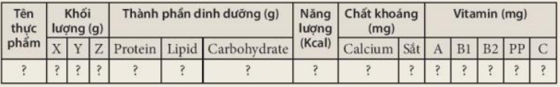
Bước 2: Điền tên thực phẩm và xác định lượng thực phẩm ăn được.
Xác định tên thực phẩm và lượng thực phẩm ăn được (Z), Z = X- Y. Trong đó: X là khối lượng cung cấp; Y là lượng thải bỏ, Y= X x tỉ lệ thải bỏ. Lưu ý: Xác định tỉe lệ thải bỏ của thực phẩm bằng cách tra bảng: Thành phần dinh dưỡng của một số thực phẩm phổ biến ở Việt Nam/100g (nguồn: viện dinh dưỡng Quốc gia năm 2007)
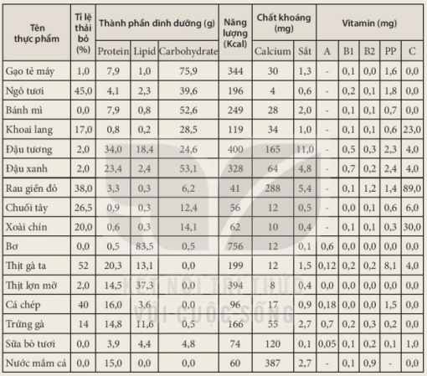
Bước 3: Xác định giá trị dinh dưỡng của các loại thực phẩm.
+ Xác định giá trị dinh dưỡng của từng loại thực phẩm bằng cách lấy số liệu ở bảng: Thành phần dinh dưỡng của một số thực phẩm phổ biến ở Việt Nam/100g (nguồn: viện dinh dưỡng Quốc gia năm 2007) nhân với khối lượng thực phẩm ăn được (Z) chia cho 100.
Bước 4: Đánh giá chất lượng của khẩu phần: cộng các số liệu đã liệt kê, đối chiếu với bảng: Nhu cầu dinh dưỡng khuyến nghị cho người Việt Nam/ ngày (nguồn: Viện dinh dưỡng Quốc gia Việt Nam năm 2016), từ đó điều chỉnh chế độ ăn uống cho phù hợp.
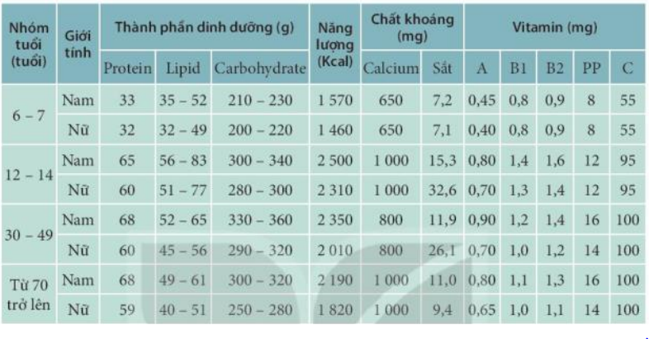
Bước 5: Báo cáo kết quả sau khi đã điều chỉnh khẩu phần ăn.
c) Sản phẩm: câu trả lời của HS
Nhiệm vụ 1:
Phiếu học tập 2: Tìm hiểu chế độ dinh dưỡng hợp lí (5’)
1. Quan sát bảng 29.2 và 29.3, cho biết
a. Một ngày, một người nên ăn những nhóm chất dinh dưỡng nào?
b. Loại thực phẩm nào cần được ăn nhiều nhất, loại nào ăn ít nhất? Vì sao?
Trả lời:
a) Trong một ngày, một người nên bổ sung cho cơ thể những nhóm chất dinh dưỡng là: Carbohydrate (chất đường bột), protein (chất đạm), lipid (chất béo), vitamin và khoáng chất.
b)
- Loại thực phẩm cần ăn nhiều nhất là ngũ cốc. Vì ngũ cốc chứa nhiều chất xơ, protein, vitamin, khoáng chất, chứa ít chất béo và đặc biệt không chứa cholesterol nên vừa đảm bảo nhu cầu của cơ thể vừa không gây hại cho sức khỏe của cơ thể.
- Loại thực phẩm cần ăn ít nhất là đường và muối. Vì đường và muối là loại cơ thể chỉ cần với một lượng rất nhỏ, nếu ăn quá nhiều sẽ gây hại cho cơ thể
2. Chế độ dinh dưỡng hợp lí là gì?
- Chế độ dinh dưỡng hợp lí là số lượng, thành phần các loại thực phẩm một người sử dụng giúp cung cấp đầy đủ, cân bằng về năng lượng và các nhóm chất dinh dưỡng, đảm bảo nhu cầu của cơ thể.
3. Để có một chế độ dinh dưỡng hợp lí, cần xây dựng khẩu phần theo các nguyên tắc nào?
- Đủ về năng lượng, đủ và cân bằng về các nhóm chất dinh dưỡng.
- Phù hợp với nhu cầu cơ thể (tuỳ theo độ tuổi, giới tính, mức độ hoạt động của cơ thể, tình trạng bệnh tật.
- Đa dạng các loại thực phẩm, phù hợp theo mùa và theo từng địa phương.
- Phù hợp với hoàn cảnh kinh tế của hộ gia đình.
Nhiệm vụ 2: HS tự xây dựng chế độ dinh dưỡng hợp lí cho bản thân.
d)Tổ chức thực hiện
Hoạt động của GV | HĐ của HS
*Giao nhiệm vụ học tập:
- Chia HS thành các cặp đôi  - Yêu cầu HS đọc thông tin sgk/138-140, nghiên cứu bảng 29.2; 29.3 thực hiện nhiệm vụ 1 và nhiệm vụ 2 | - Nhận nhiệm vụ
*Thực hiện nhiệm vụ học tập:
- Quan sát, hỗ trợ HS (nếu có) | - HS đọc thông tin sgk/138-140, nghiên cứu bảng 29.2; 29.3 thực hiện nhiệm vụ 1 và nhiệm vụ 2
*Báo cáo, thảo luận:
- Yêu cầu đại diện các nhóm cặp đôi báo cáo kết quả nhiệm vụ 1, nhóm khác nhận xét, bổ sung.  - Gọi 1-1 HS báo cáo kết quả nhiệm vụ 2, HS khác nhận xét, bổ sung. | - Đại diện 1 nhóm báo cáo nhiệm vụ 1, nhóm khác nhận xét, bổ sung.  - Đại diện HS chia sẻ kết quả nhiệm vụ 2.
*Kết luận, nhận định:
- Học sinh nhận xét, bổ sung, đánh giá.  - Giáo viên nhận xét, đánh giá.  - GV nhận xét và chốt nội dung. | - Lắng nghe, ghi bài
*Tiểu kết:
2. Chế độ dinh dưỡng hợp lí
- Chế độ dinh dưỡng hợp lí là số lượng, thành phần các loại thực phẩm một người sử dụng giúp cung cấp đầy đủ, cân bằng về năng lượng và các nhóm chất dinh dưỡng, đảm bảo nhu cầu của cơ thể.
- Để có một chế độ dinh dưỡng hợp lí, cần xây dựng khẩu phần theo các nguyên tắc sau:
+ Đủ về năng lượng, đủ và cân bằng về các nhóm chất dinh dưỡng.
+ Phù hợp với nhu cầu cơ thể (tuỳ theo độ tuổi, giới tính, mức độ hoạt động của cơ thể, tình trạng bệnh tật.
+ Đa dạng các loại thực phẩm, phù hợp theo mùa và theo từng địa phương.
+ Phù hợp với hoàn cảnh kinh tế của hộ gia đình.
Hoạt động 2.3: Tìm hiểu cấu tạo và chức năng của hệ tiêu hoá
a) Mục tiêu:
- Kể tên và nêu được chức năng của từng cơ quan trong hệ tiêu hoá. Phân tích được sự phối hợp các cơ quan thể hiện chức năng của cả hệ tiêu hoá.
- Nêu được mối quan hệ giữa dinh dưỡng và tiêu hoá.
b) Nội dung: HS hoạt động nhóm (5’) hoàn thành phiếu học tập 3: Tìm hiểu cấu tạo và chức năng của hệ tiêu hoá
Phiếu học tập 3: Tìm hiểu cấu tạo và chức năng của hệ tiêu hoá (5’)
1. Nêu tên các cơ quan của hệ tiêu hoá tương ứng với những vị trí được đánh số trong hình:
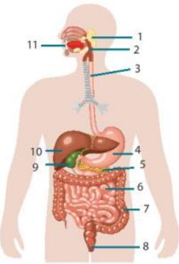
2. Liệt kê các tuyến tiêu hoá và chức năng của các tuyến đó vào bảng sau:
Tuyến tiêu hoá | Chức năng
3. Nối giữa cột A với cột B sao cho phù hợp để tìm hiểu về chức năng của ống tiêu hoá:
A |  | B
1. Khoang miệng |  | a. Tham gia cử động nuốt. Cử động nhu động đẩy thức ăn xuống dạ dày
2. Hầu và thực quản |  | b.  - Có tuyến ruột  - Cử động nhu động đẩy thức ăn di chuyển.  - Hấp thu các chất dinh dưỡng.
3. Dạ dày |  | c. - Hấp thu nước và một số chất.  - Cử động nhu ruột đẩy chất cặn bã xuống trực tràng.  - Tạo phân.
4. Ruột non |  | d. Thải phân
5. Ruột già |  | e. - Có tuyến vị tiết dịch vị  - Dự trữ, nghiền, đảo trộn thức ăn.
6. Hậu môn |  | f. Cảm nhận vị thức ăn.
 |  | g. - Nghiền nhỏ, đảo trộn thức ăn, giúp thức ăn thấm đều nước bọt.
4. Nêu mối quan hệ giữa dinh dưỡng và tiêu hoá?
c) Sản phẩm:
Phiếu học tập 3: Tìm hiểu cấu tạo và chức năng của hệ tiêu hoá (5’)
1.
1. Tuyến bọt nước | 2. Hầu (họng) | 3. Thực quản | 4. Dạ dày | 5. Tuyến tuỵ
6. Ruột non | 7. Ruột già | 8. Hậu môn | 9. Túi mật | 10. Gan
11. Miệng
2.
Tuyến tiêu hoá | Chức năng
Tuyến nước bọt | Tiết nước bọt: Làm ẩm thức ăn; chứa enzyme amylase giúp tiêu hoá một phần tinh bột
Tuyến vị | Tiết dịch vị chứa HCl và enzyme pepsinogen. HCl hoạt hoá pepsinogen thành pepsin (tiêu hoá protein), tiêu diệt mầm bệnh.
Gan | Tiết dịch mật, có chức năng nhũ tương hoá lipid; Đào thải độc tố.
Túi mật | Dự trữ dịch mật
Tuyến tuỵ | Tiết dịch tuỵ chứa enzyme tiêu hoá protein, lipid và carbohydrate.
Tuyến ruột | Tiết dịch ruột chứa các enzyme tiêu hoá protein và carbohydrate.
3.
1-g, f | 2- a | 3- e | 4- b | 5- c | 6- d
4. Mối quan hệ giữa dinh dưỡng và tiêu hoá?
- Mối quan hệ giữa dinh dưỡng và tiêu hoá: Hoạt động của hệ tiêu hóa giúp biến đổi thức ăn thành các chất đơn giản tạo thuận lợi cho quá trình thu nhận, biến đổi và sử dụng chất dinh dưỡng trong dinh dưỡng. Không có hoạt động tiêu hóa thì hoạt động dinh dưỡng không thể diễn ra một cách hiệu quả
d) Tổ chức thực hiện:
Hoạt động của GV | HĐ của HS
*Giao nhiệm vụ học tập:
- Chia nhóm (6HS/ nhóm)  - Yêu cầu HS đọc thông tin sgk/140, 141 , hoạt động nhóm hoàn thành phiếu học tập 3: Tìm hiểu về cấu tạo và chức năng của hệ tiêu hoá (5’). | - Nhận nhiệm vụ, bầu nhóm trưởng, thư kí
*Thực hiện nhiệm vụ học tập:
- Quan sát, hỗ trợ HS (nếu có) | - HS đọc thông tin sgk/140, 141 , hoạt động nhóm hoàn thành phiếu học tập 3: Tìm hiểu về cấu tạo và chức năng của hệ tiêu hoá (5’).
*Báo cáo, thảo luận:
- Tổ chức cho đại diện nhóm bốc thăm-> báo cáo kết quả, nhóm khác nhận xét, bổ sung.  - Yêu cầu các nhóm trao đổi chéo phiếu học tập, nhận xét, đánh giá nhóm bạn | - Đại diện nhóm có lá thăm may mắn báo cáo kết quả, nhóm khác nhận xét, bổ sung.  - Các nhóm trao đổi chéo phiếu học tập nhận xét, đánh giá.
*Kết luận, nhận định:
- Học sinh nhận xét, bổ sung, đánh giá.  - Giáo viên nhận xét, đánh giá.  - GV nhận xét và chốt nội dung. | - Lắng nghe, ghi bài
*Tiểu kết:
II. Cấu tạo và chức năng của hệ tiêu hoá
- Hệ tiêu hoá gồm: ống tiêu hoá và tuyến tiêu hoá.
+ Tuyến tiêu hoá: Tuyến nước bọt, tuyến vị, gan, túi mật, tuyến tuỵ, tuyến ruột.
+ Ống tiêu hoá: Khoang miệng, hầu và thực quản, dạ dày, ruột non, ruột già (manh tràng, đại tràng, trực tràng), hậu môn.
- Các cơ quan của hệ tiêu hoá có cấu tạo phù hợp với chức năng mà chúng đảm nhận, phối hợp nhịp nhàng với nhau để vận chuyển, tiêu hoá thức ăn, hấp thu chất dinh dưỡng và thải chất cặn bã ra ngoài.
Hoạt động 2.4: Tìm hiểu bảo vệ hệ tiêu hoá
a) Mục tiêu:
- Nêu được một số bệnh về đường tiêu hoá và biện pháp đề phòng, chống các bệnh về tiêu hoá.
- Trình bày được một số vấn đề an toàn vệ sinh thực phẩm. Đề xuất được các biện pháp lựa chọn, bảo quản, chế biến, chế độ ăn uống an toàn.
b) Nội dung: HS hoạt động nhóm hoàn thành nội dung được giao (GV giao nhiệm vụ từ tiết trước)
Nhiệm vụ 1: Tìm hiểu về vệ sinh an toàn thực phẩm
1. Trình bày một số nguyên nhân gây mất an toàn vệ sinh thực phẩm?
2. Đưa ra một số biện pháp giữ an toàn vệ thực phẩm trong khâu sản xuất, vận chuyển, bảo quản, sử dụng và chế biến.
Nhiệm vụ 2: Tìm hiểu cách phòng bệnh về tiêu hoá.
1. Kể tên, nêu nguyên nhân và biện pháp phòng một số bệnh về tiêu hoá
c) Sản phẩm: Câu trả lời của HS
d) Tổ chức thực hiện:
Hoạt động của GV | HĐ của HS
*Giao nhiệm vụ học tập:
- Chia nhóm (6HS/ nhóm)  + Nhóm 1,3,5: HS đọc thông tin sgk/141, hoàn thành nhiệm vụ 1: Tìm hiểu về vệ sinh an toàn thực phẩm (hoàn thành trước ở nhà)  + Nhóm 2,4,6: HS đọc thông tin sgk/142, hoàn thành nhiệm vụ 2: Tìm hiểu cách phòng tránh về tiêu hoá (hoàn thành trước ở nhà) | - Nhận nhiệm vụ, bầu nhóm trưởng, thư kí
*Thực hiện nhiệm vụ học tập:
- Quan sát, hỗ trợ HS (nếu có) qua mesenger, zalo. | + Nhóm 1,3,5: HS đọc thông tin sgk/141, hoàn thành nhiệm vụ 1: Tìm hiểu về vệ sinh an toàn thực phẩm (hoàn thành trước ở nhà)  + Nhóm 2,4,6: HS đọc thông tin sgk/142, hoàn thành nhiệm vụ 2: Tìm hiểu cách phòng tránh về tiêu hoá (hoàn thành trước ở nhà)
*Báo cáo, thảo luận:
- Phát phiếu đánh giá cho các nhóm.  - Yêu cầu đại diện nhóm lần lượt báo cáo kết quả, nhóm khác nhận xét, bổ sung  - Yêu cầu các nhóm trao đổi chéo phiếu học tập, nhận xét, đánh giá nhóm bạn | - Đại diện nhóm lần lượt báo cáo, nhóm khác nhận xét, bổ sung.  - Các nhóm trao đổi chéo phiếu học tập nhận xét, đánh giá theo phiếu đánh giá
*Kết luận, nhận định:
- Học sinh nhận xét, bổ sung, đánh giá.  - Giáo viên nhận xét, đánh giá.  - GV nhận xét và chốt nội dung. | - Lắng nghe, ghi bài
*Tiểu kêt:
III. Bảo vệ hệ tiêu hoá
1. An toàn vệ sinh thực phẩm
- An toàn vệ sinh thực phẩm là các điều kiện và biện pháp cần thiết để đảm bảo thực phẩm không gây hại đến sức khoẻ của con người.
2. Phòng bệnh về tiêu hoá
- Đảm bảo an toàn vệ sinh thực phẩm và xây dựng lối sống lành mạnh giúp phòng các bệnh về tiêu hoá (ngộ độc thực phẩm, tiêu chảy, táo bón…).
3. Hoạt động 3: Hoạt động luyện tập
a) Mục tiêu: Củng cố, khắc sâu kiến thức đã học
b) Nội dung: HS hoạt động cá nhân hoàn thành nhiệm vụ học tập.
1. Hãy sưu tầm một số bao bì thực phẩm, trong đó có bao bì của loại thực phẩm em thường ăn và cho biết các thông tin của sản phảm theo gợi ý trong bảng 29.1
Bảng 29.1: Thông tin dinh dưỡng của một số loại thực phẩm
Tên thực phẩm | Năng lượng | Protein | Lipid | Carbohydrate | Vitamin | Chất khoáng
2. Theo em các sản phẩm trên, sản phẩm nào nên ăn thường xuyên, sản phẩm nào nên ăn hạn chế? Vì sao?
3. Hãy xây dựng chế độ dinh dưỡng hợp lí cho những người thân trong gia đình em.
4. Trình bày các phương pháp bảo quản và chế biến thực phẩm gia đình em thường sử dụng. Trong đó, phương pháp nào an toàn? Phương pháp nào có thể gây mất an toàn vệ sinh thực phẩm?
5. Em và những người thân trong gia đình thường thực hiện biện pháp nào để bảo vệ đường tiêu hoá?
c) Sản phẩm: Câu trả lời của HS
d) Tổ chức thực hiện:
Hoạt động của GV | HĐ của HS
*Giao nhiệm vụ học tập:
- Yêu cầu HS hệ thống hoá kiến thức qua sơ đồ tư duy.  - Yêu cầu HS hoạt động cá nhân hoàn thành từ bào tập 1 đến bài tập 5 | - Nhận nhiệm vụ
*Thực hiện nhiệm vụ học tập:
- Quan sát, hỗ trợ HS (nếu cần) | - HS hoạt động cá nhân hoàn thành nhiệm vụ.
*Báo cáo, thảo luận:
- Yêu cầu HS trình bày kết quả bài tập | - HS trình bày kết quả, HS khác nhận xét, bổ sung.
*Kết luận, nhận định:
- GV nhận xét kết quả bài làm của HS, đánh giá, cho điểm HS làm tốt, khích lệ HS làm bài chưa tốt, cần cố gắng. | - Lắng nghe, ghi bài.
3. Hoạt động 3: Hoạt động vận dụng
a) Mục tiêu:
- Thực hiện được một dự án liên quan đến tiêu hoá và dinh dưỡng.
- Vận dụng kiến thức, kĩ năng vào giải quyết nhiệm vụ học tập.
b) Nội dung: HS hoạt động cặp đôi hoàn thành phiếu điều tra tỉ lệ mắc bệnh sâu răng tại trường em theo các bước sau.
Bước 1: Xác định vấn đề cần điều tra và chuẩn bị mẫu phiếu điều tra
MẪU PHIẾU ĐIỀU TRA SÔ NGƯỜI MẮC BỆNH SÂU RĂNG TRONG TRƯỜNG HỌC
STT | Tên lớp | Tổng số người trong lớp | Số người mắc bệnh sâu răng
 | ? | ? | ?
Tổng |  | ? | ?
Bước 2: Thực hiện điều tra ở trường lớp.
Bước 3: Tính tỉ lệ mắc bệnh sâu răng= Số người mắc/Tổng số người được điều tra.
Bước 4: Viết báo cáo nhận xét về tỉ lệ người mắc bệnh sâu răng, đề xuất một số cách phòng tránh.
c) Sản phẩm: Phiếu điều tra của HS
d) Tổ chức thực hiện:
Hoạt động của GV | HĐ của HS
*Giao nhiệm vụ học tập:
- Yêu cầu HS hoạt động cặp đôi (giao về nhà) hoàn thành phiếu điều tra số ngời mắc bệnh sảuawng trong trường học. | - Nhận nhiệm vụ
*Thực hiện nhiệm vụ học tập:
- GV theo dõi tiến trình qua ứng dụng messenger, zalo, yêu cầu các nhóm báo cáo tiến trình qua ứng dụng messenger, zalo. | - Các nhóm thực hiện hoàn thành phiếu điều tra thông qua việc đi khảo sát, điều tra các khối lớp
*Báo cáo, thảo luận:
- Yêu cầu các nhóm báo cáo kết quả (tiết sau), nhóm khác nhận xét, bổ sung. | - Các nhóm báo cáo kết quả điều tra của nhóm mình, nhóm khác nhận xét, bổ sung.
*Kết luận, nhận định:
- GV nhận xét, đánh giá kết quả của các nhóm. | - Lắng nghe
*Hướng dẫn về nhà và chuẩn bị bài sau:
- Học bài và làm bài tập trong sách bài tập.
- Đọc trước nội dung bài 30.
Tài liệu được chia sẻ bởi Website VnTeach.Com
https://www.vnteach.com

